BaSO-D-LO-1 DIDACTISCHE PRACTICA LO:
Evaluatie en beroepshoudingen bij stage 1
Nota CODES:
Goed (tot zeer goed): G
Matig: M
Onvoldoende: O
De gevraagde competenties moeten gerealiseerd worden op
niveau 1: basisniveau:
De stagiair informeert zich zodat hij kennis van zaken kan opbouwen. Hij kan in dialoog met zijn begeleider werken aan zijn lesvoorbereidingen. Hij tracht didactisch te redeneren en zijn handelen als leerkracht hierop af te stemmen. Hij weet waarmee hij bezig moet zijn. Hij beseft dat zijn eigen houdingen en attitudes zijn didactisch handelen kunnen beïnvloeden.

Naam student:
Modeltraject / individueel traject (schrappen wat niet past)
Opleidingsjaar:
Gegeven onderwijsvakken:
Stageplaats:
Stageperiode:
Ingevuld door:

BEROEPSHOUDINGEN Code:

Gelieve de beroepshoudingen in het geel in te vullen wat betreft:
- Het algemeen functioneren van de stagiair met o.a. uitgevoerde observatieopdrachten
- De uitgevoerde mesotaken
- Eventueel het lesgeven als participatieopdracht

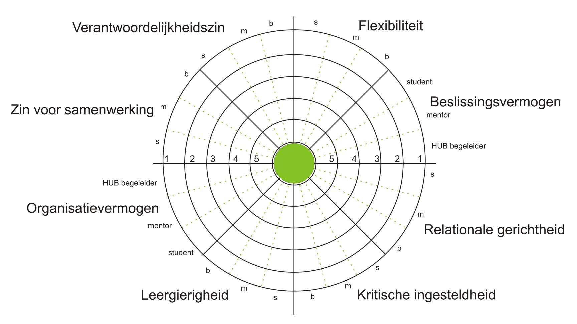
begeleiding Odisee
begeleiding Odisee

mentor
mentor
student
student
Relationele gerichtheid
Kritische ingesteldheid
Leergierigheid
Organisatievermogen
Zin voor samenwerking
Flexibiliteit
Verantwoordelijkheidszin
student
1
2
3
4
5
5
4
3
2
1
Beslissingsvermogen
m

Welke beroepshoudingen kwamen aan bod? Niet elke beroepshouding dient aangeduid te worden. Geef met een kruisje op de figuur het niveau aan.
Niveaubepaling:

- Beroepshouding is niet aanwezig, toont geen besef van het belang van de beroepshouding.
- Beroepshouding is niet aanwezig, maar beseft het belang van de beroepshouding.
- Beroepshouding is af en toe aanwezig. De student toont een concrete bereidheid hieraan te willen werken.
- Beroepshouding is aanwezig in de werksituatie.
- Beroepshouding is in sterke mate aanwezig.

Onderstreep de aspecten waarmee u in de niveaubepaling rekening houdt:

Beslissingsvermogen: | Leergierigheid: | Verantwoordelijkheidszin: | Kritische ingesteldheid:
- durft een standpunt in te nemen  - neemt de verantwoordelijkheid voor zijn / haar standpunt  - … | - actief zoekend om eigen competenties te verbreden  - actief bronnen raadplegen  - … | - engagement als leraar binnen de klas / de school  - … | - zelfkritisch  - kritisch en realistisch omgaan met informatiebronnen  - …
Relationele gerichtheid: | Samenwerking: | Flexibiliteit: | Organisatievermogen:
- correct gebruik van communicatiemiddelen  - respect t.o.v. leerlingen / stagementor / schoolteam  - enthousiasme / betrokkenheid  - … | - samenwerking met mentoren / personeel  - stagebegeleider  - … | - blijft oplossingsgericht denken in wijzigende omstandigheden  - … | - zichzelf en anderen tijdig informeren  - communicatie over (les)voorbereidingen (volgens afspraak),  - communicatie over uit te voeren opdrachten  - zin voor orde / netheid en stiptheid  - administratie  - (les)voorbereidingen  - …

Opmerkingen en / of aanvullingen bij bovenstaande beroepshoudingen:

Opmerkingen en / of aanvullingen bij bovenstaande beroepshoudingen bij het uitvoeren van de mesotaken:

Eventueel nog andere opmerkingen en / of aanvullingen bij de stage 1:

Datum: Handtekening van de mentor:

